В последние воскресенье ноября День матери отметили во всех домах культуры Епифанского Центра Культуры и Досуга. В этот день воздавали должное материнскому труду и бескорыстной жертве матерей ради блага своих детей. Невозможно поспорить с тем, что это праздник вечности. Из поколения в поколение для каждого человека мама — самый главный человек в жизни. Становясь матерью. женщина открывает в себе лучшие качества: доброту, любовь, заботу, терпение и самопожертвование. День Матери — это тёплый, сердечный праздник. И сколько бы хороших, добрых слов не было сказано мамам, лишними они конечно не будут.
Молчановский сельский клуб
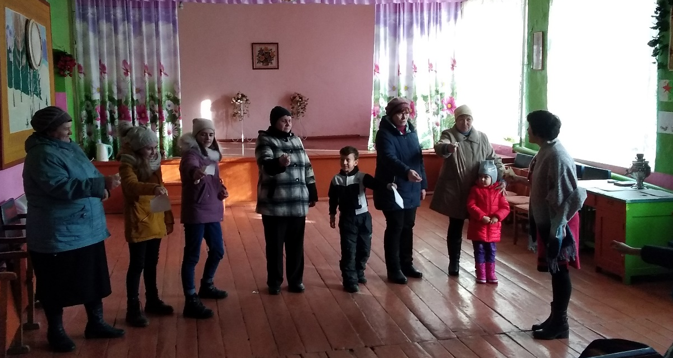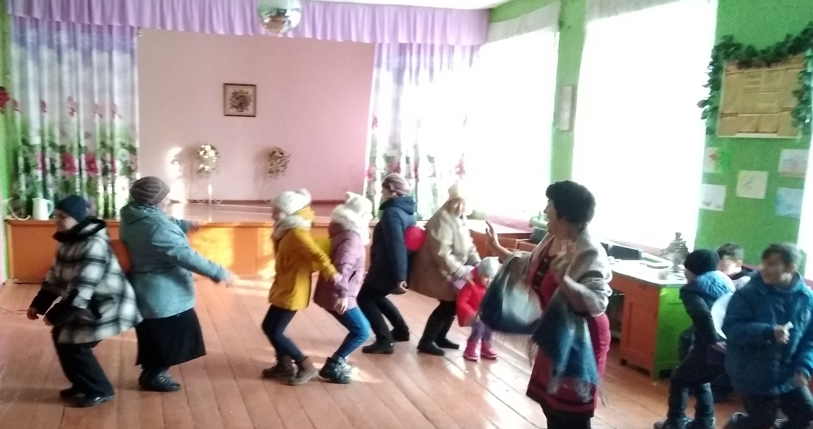

Сухановский сельский клуб
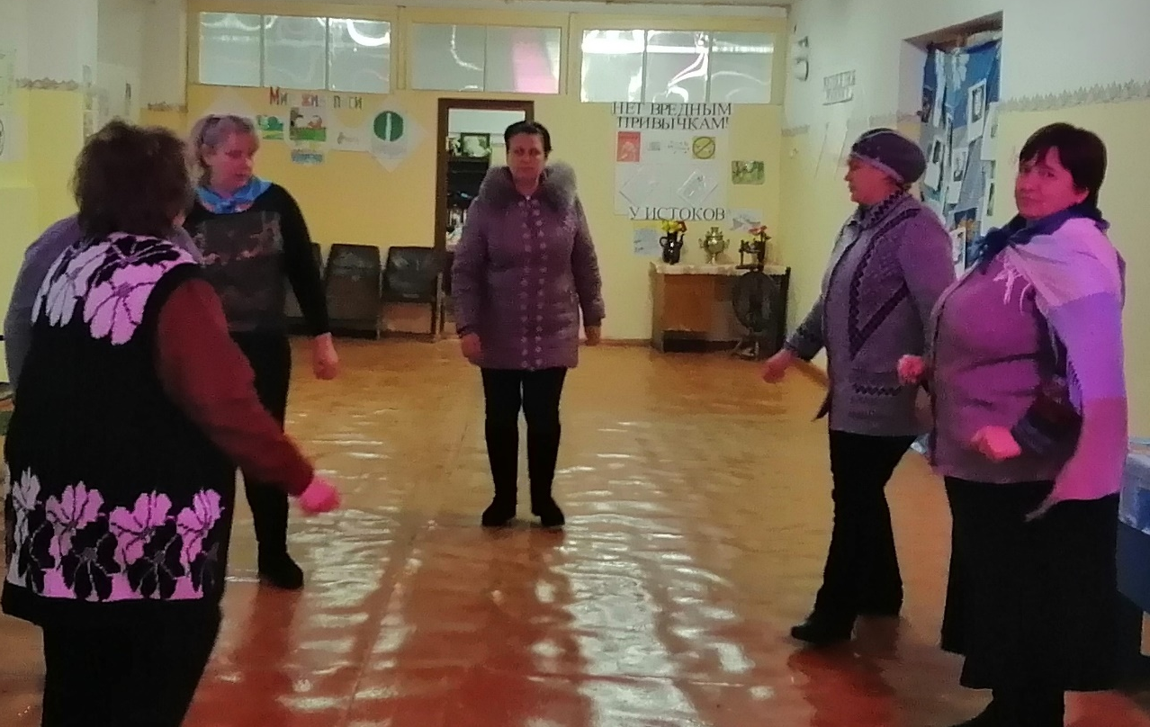

Молодёнский сельский клуб
Чебышевский сельский клуб
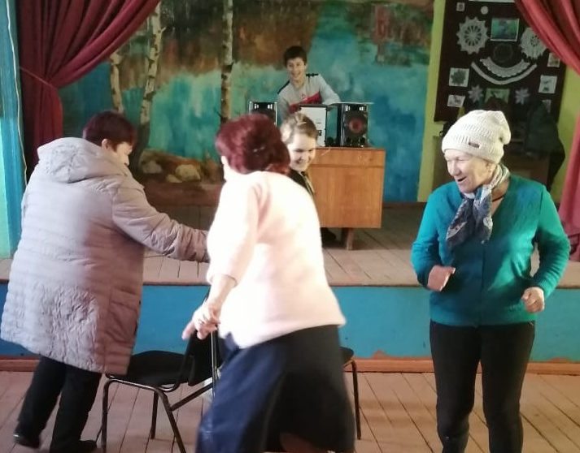

Муравлянский сельский дом культуры
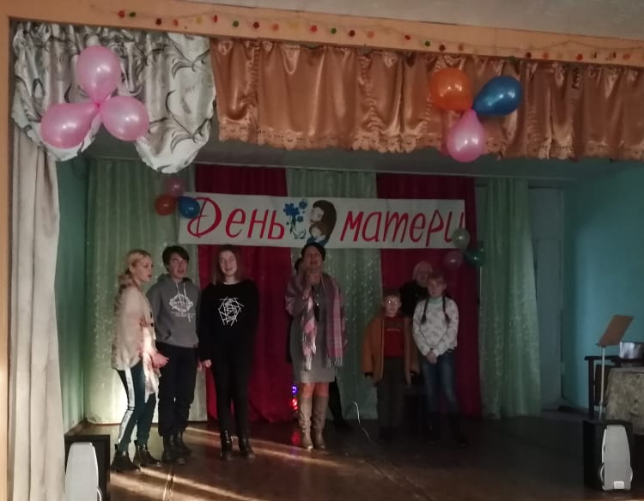

Куликовский сельский клуб
